Федеральное государственное бюджетное образовательное учреждение высшего образования «Красноярский государственный медицинский университет имени профессора В.Ф. Войно-Ясенецкого»
Министерства здравоохранения Российской Федерации
Кафедра-клиника стоматологии ИПО

«Инструменты используемые в ортодонтии»

Выполнил ординатор кафедры-клиники стоматологии ИПО
по специальности «ортодонтия»
Шалоумова Юлия Сергеевна

Красноярск 2018
СОДЕРЖАНИЕ
1.ЦЕЛИ И ЗАДАЧИ……………………………………………..……………………………….………..3
2.ВВЕДЕНИЕ 4
3.ОСНОВНАЯ ЧАСТЬ 5
4.ВЫВОДЫ 22
5.СПИСОК ЛИТЕРАТУРЫ 23

1.ЦЕЛИ И ЗАДАЧИ

Цель: Рассказать о некоторых инструментах, применяемые в ортодонтии.

Задачи:
- Рассказать о классификации интрументов.
- Описать способ и метод применения.

2.ВВЕДЕНИЕ

Врач-ортодонт в своей работе пользуется комплектом специального ортодонтического инструментария.
В него входят: щипцы для работ с мультбондинг системами, крампонные щипцы, ножницы по металлу, круглогубцы, щипцы для удаления брекетов, наковальня, зуботехнический молоток, обратный пинцет для установления брекет-систем и т.д.
На сегодняшний день разработано большое разнообразие инструментов из прочных сплавов.

3.ОСНОВНАЯ ЧАСТЬ

3.1. Ортодонтические инструменты
1.ЩИПЦЫ UTILITY
Назначение: вспомогательные щипцы широкого назначения.
Чаще всего применяются для работы с дугами (установка дуги в щечные трубки на молярах и извлечение дуги; загиб дуги дистально, например, при активации дуги с закрывающими петлями и т. д.). Могут использоваться для установки губного бампера, активации ротационных крыльев брекетов Александера. (Рис. 1.)
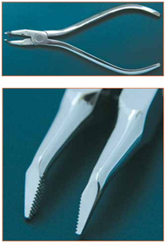Рис.1.
2.ДИСТАЛЬНЫЕ КУСАЧКИ
Назначение: укорочение дуги в полости рта дистально от щечных трубок моляров, а также вне полости рта. (Рис. 2)
Конструкция и свойства:
• Большинство модификаций кусачек обеспечивают надежное удерживание дистального участка дуги при
ее откусывании, не допускают отскакивания остатков дуги вследствие пружинящего эффекта.
• Рабочая часть дистальных кусачек расположена под прямым углом к ручкам, что обеспечивает удобный
доступ.
• Позволяют откусывать дугу обычно в пределах 0.5 мм от дистального края щечной трубки.
• Максимальное сечение дуги — .022×.028.
Особенности применения: При укорочении дуги в полости рта дистально необходимо держать щипцы параллельно замку, не изгибая дугу. В противном случае повышается риск отклеивания замка. Для снижения вероятности отклеивания замка при укорочении жестких дуг большого сечения можно придерживать его ортодонтическим скалером.

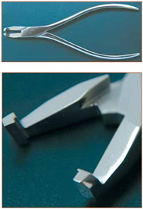 Рис. 2.

3. ЛИГАТУРНЫЕ КУСАЧКИ
Назначение: Применяются для откусывания металлических лигатур. Могут использоваться для отрезания эластической цепочки, нити.
Конструкция и свойства:
• Режущие грани изготовлены из стали с повышенным содержанием кобальта, что обеспечивает их высочайшую твердость.
Особенности применения: Во избежание затупления инструмента необходимо избегать перекусывания проволочных дуг (за исключением очень мягких). Максимальная разрешенная нагрузка для большинства инструментов данной группы — лигатурная проволока сечением не более .015. (Рис. 3)
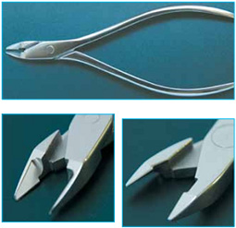Рис. 3.

4.ЩИПЦЫ ДЛЯ УДАЛЕНИЯ АДГЕЗИВА
Назначение: специально разработаны для удаления излишков адгезива, остающихся на зубах после снятия брекетов.
Конструкция и свойства:
• Одна щечка щипцов представляет собой опорную площадку из пластика, вторая выполнена в виде карбидного наконечника.
• Карбидный наконечник (Артикул 803-0975) и пластиковая подушка (4.8 мм - Артикул 803-0048, 6.3 мм - Артикул 803-0063) могут заказываться отдельно и легко заменяются по мере их изнашивания без необходимости замены всего инструмента.
Особенности применения: Удаление адгезива производится с помощью специальной карбидной вставки. Пластиковая подушка опирается на окклюзионную поверхность зуба. Аккуратно работая щипцами, производят скалывание адгезива с эмали зубов. (Рис. 4)
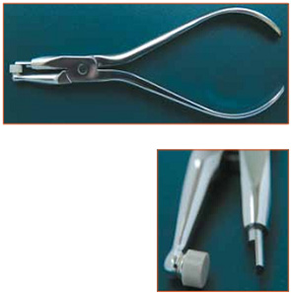 Рис. 4.

5. ЩИПЦЫ ДЛЯ СНЯТИЯ КОЛЕЦ, КОРОНОК
Назначение: специально разработаны для быстрого и безопасного снятия колец моляров.
Конструкция и свойства:
• Одна рабочая часть щипцов выполнена в виде пластиковой опорной площадки, вторая - заостренная металлическая.
• Пластиковая подушка является сменной частью и может заказываться отдельно.
Особенности применения: Заостренная рабочая часть зацепляется за придесневой край кольца. Пластиковая подушка опирается на окклюзионную поверхность зуба. Аккуратно сжимая щипцы, добиваются подвижности кольца и снимают его. Данные действия проводят с лингвальной и вестибулярной сторон.(Рис. 5-6)

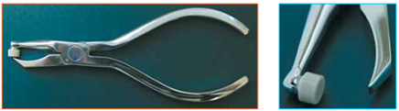
Рис. 5. Щипцы для снятия колец
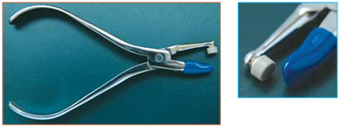
Рис. 6. Щипцы для снятия коронок

6.ЩИПЦЫ ДЛЯ СНЯТИЯ БРЕКЕТОВ
Назначение: Специально разработаны для быстрого и безопасного снятия брекетов.
Конструкция и свойства:
• Заостренные щечки разработаны таким образом, чтобы легко достигать основания брекета, не повреждая лигатурные крылья.
• Рабочие части изготовлены из стали с повышенным содержанием кобальта, что обеспечивает высочайшую прочность.
Особенности применения: Снятие брекета производится сжатием его основания с боков (при снятой дуге) или с окклюзионной и гингивальной стороны.(Рис. 7)
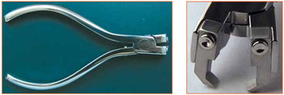
Рис. 7.

7.ПИНЦЕТ ОБРАТНОГО ДЕЙСТВИЯ
Назначение: используется для удержания брекетов при фиксации.
Конструкция и свойства: В отличие от обычного пинцета, в пассивном состоянии прочно фиксирует брекет за счет пружинного эффекта. Открываются бранши пинцета, наоборот, при сжатии. Таким образом, брекет удерживается без приложения сил со стороны врача, что резко снижает риск его падения.
Внутренняя поверхность щечек зубчатая для лучшего удержания брекета.(Рис. 8)
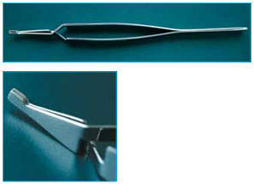Рис.8.

8.ПОЗИЦИОНЕР ДЛЯ УСТАНОВКИ БРЕКЕТОВ
Назначение: разработан для быстрой и точной установки брекетов на необходимой высоте от окклюзионной поверхности.
Особенности применения:
• При позиционировании брекета по высоте опорная часть позиционера устанавливается на режущий край(бугор) зуба, измерительное лезвие вводится в паз брекета перпендикулярно к вестибулярной поверхности зуба.
• Необходимо располагать позиционер перпендикулярно вестибулярной поверхности зуба. В противном случае возможны ошибки в определении высоты. (Рис. 9)
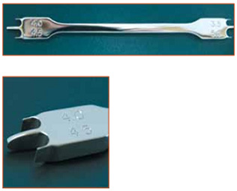Рис. 9.
Ассортимент:
• Имеет четыре измерительных лезвия, рассчитанных на различную высоту фиксации 3.5, 4.0, 4.5 и 5.0 мм.
• Имеется два варианта позиционеров, различающихся по толщине измерительных лезвий — для .018 паза.

8.ПОЗИЦИОНЕР – МАРКЕР ДЛЯ НЕПРЯМОЙ ФИКСАЦИИ БРЕКЕТОВ
Назначение: для непрямой фиксации брекетов.(Рис. 10)
Особенности применения:
• С помощью грифельного стержня на гипсовую модель наносится уровень высоты фиксации брекета.
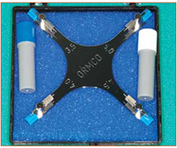Рис. 10.

9. ЩИПЦЫ (ЗАЖИМ) СМАХА (SMAHA)
Назначение: Применяются для надежного удержания эластических лигатур при их фиксации, для установки и снятия эластических цепочек и в других подобных целях. (Рис. 11)
Конструкция и свойства:
• Щечки инструмента тонкие, их внутренняя поверхность зубчатая – для надежного удержания лигатуры.
• Удобный, хорошо сбалансированный механизм позволяет легко открывать и закрывать зажим.
• Зажимы, открывающиеся и закрывающиеся простым сжатием ручек, идут под названием зажимы Смаха (Smaha).
• Также существуют зажимы типа Москит (иглодержатель), дизайн ручек которых напоминает ножницы.
Для их открывания необходимо сначала разжать замок, сделав движение в поперечном направлении. Зажимы Смаха более удобны в работе.
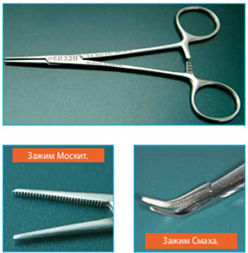Рис. 11.

10. ЛИГАТУРНЫЕ ЩИПЦЫ (ЗАЖИМ) МЭТЬЮ
Назначение: Применяются для закручивания металлических лигатур (при лигировании брекетов, восьмиобразном связывании зубов, заднем привязывании и т.д.).(Рис. 12)
Конструкция и свойства:
• Зубчатая внутренняя поверхность щечек обеспечивает надежное удержание лигатуры.
• Хорошо сбалансированный замок обеспечивает легкое открывание и закрывание зажима и надежность.
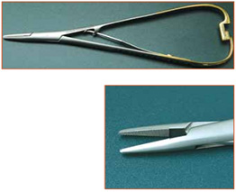Рис.12.
11. ЩИПЦЫ ХИЛГЕРСА ДЛЯ ВНУТРИРОТОВЫХ ИЗГИБОВ
Назначение: Внутриротовые изгибы первого и второго порядка.
Щипцы позволяют наносить изгибы на дугу, не вынимая ее из полости рта. Это значительно облегчает работу и экономит время.(Рис. 13)
Конструкция и свойства:
• Двусторонняя рабочая часть позволяет выполнять противоположные по направлению штыковидные изгибы.
• Щечки щипцов расположены под прямым углом к ручкам, что облегчает доступ.
Особенности применения: Так как щипцы создают штыковидный изгиб, то, нанеся два изгиба противоположными поверхностями инструмента с двух сторон от брекета, можно легко сделать изгибы первого и второго порядка. Естественно, изгибы можно выполнять и вне полости рта, особенно если дуга имеет довольно большое сечение и нанесение внутриротовых изгибов вызовет дискомфорт пациента. Величина изгиба зависит от степени сжатия щипцов.
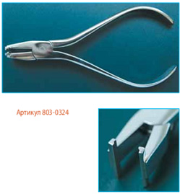Рис. 13.

12. ОРТОДОНТИЧЕСКИЕ СКАЛЕРЫ И ВСПОМОГАТЕЛЬНЫЕ И НСТРУМЕНТЫ ДЛЯ РАБОТЫ С ЛИГАТУРАМИ

Группа инструментов широкого назначения. В инструментах этой группы могут иметься следующие элементы:
• Ортодонтический скалер. Применяется для удаления излишков материала при фиксации брекетов и после их снятия. Скалер также может применяться для позиционирования и прижатия брекетов при прямой фиксации, для подгиба металлических лигатур и др. (рис. 1)
• Ligature director («лигатур-директор», «инструмент для работы с лигатурами»). Может применяться для адаптации (уплотнения) металлической лигатуры вокруг брекета при лигировании, для подгиба кончика металлической лигатуры, для снятия и коррекции эластических лигатур, для прижатия дуги при привязывании ее к брекетам и для других целей (рис. 2).
• Band pusher («бэнд-пушер», инструмент для припасовки колец). Может применяться для установки колец на моляры и их адаптации (припасовки) путем прижатия кольца по контуру коронки. Также может применяться для подгиба кончика металлической лигатуры и для других подобных целей
(рис. 3).
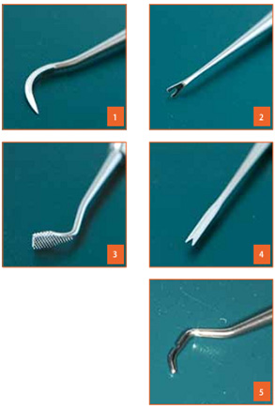

13. КЛЮВОВИДНЫЕ ЩИПЦЫ
Назначение: Щипцы для нанесения изгибов на дуги, формирования петель.(Рис.13)
Конструкция и свойства:
• Одна щечка щипцов пирамидальной формы с плоской рабочей поверхностью, вторая имеет конусовидную форму (закругленная рабочая поверхность).
• Щипцы позволяют наносить небольшие плавные изгибы на дугу, формировать петли и т.д.
• Хорошо подходят для изгибания дуг ТМА, которые могут ломаться при использовании инструмента с острыми гранями.
Особенности применения: Щипцы прочно удерживаются на дуге, изгиб выполняется, как правило, вокруг круглой щечки инструмента. Необходимо следить за тем, чтобы не происходило деформации дуги в других плоскостях.
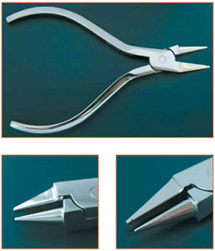Рис. 13.

14. ЩИПЦЫ ДЛЯ ФОРМИРОВАНИЯ ПЕТЕЛЬ
Назначение: формирование петель различного назначения (омега-петель, закрывающих петель и др.).(Рис. 14)
Конструкция и свойства:
• Одна из щечек имеет цилиндрическую форму и выполнена в виде трех ступеней различного диаметра.
Вторая щечка имеет вогнутый контур.
• Внутренняя поверхность вогнутой щечки зубчатая — для надежного удержания дуги в правильном положении при выполнении изгиба.
Особенности применения: При сжатии щипцов автоматически формируется часть петли, остальная часть образуется путем изгибания дуги вокруг круглой рабочей части щипцов. В зависимости от необходимой кривизны (размера) петли изгиб выполняется относительно меньшей или большей ступени цилиндрической рабочей части.

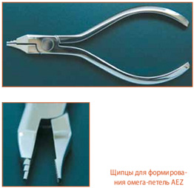Рис.14.

15. ПИНЦЕТ ОБРАТНОГО ДЕЙСТВИЯ ДЛЯ УСТАНОВКИ ЗАМКОВ
Назначение: Очень удобный инструмент для фиксации замков на моляры и брекетов на премоляры, то есть для установки аппаратуры на боковые зубы, где трудно пользоваться обычным пинцетом обратного действия.(Рис. 15)
Конструкция и свойства:
• Рабочая часть пинцета расположена под прямым углом к ручке, что обеспечивает возможность легкого
доступа к боковым участкам зубной дуги.
• Пружинящий механизм надежно удерживает замок и легко его отпускает при необходимости.
• Нельзя подвергать горячей стерилизации.
Особенности применения: Замок захватывается держателями пинцета в продольном направлении. После установки на зуб пружинный механизм смещается пальцем от себя и пинцет вынимается из полости рта.
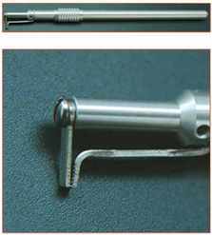Рис. 15.

16. ТРОЙНЫЕ ЩИПЦЫ
Назначение: Изгибы на ортодонтических дугах при работе несъемной техникой, а также для коррекции дуг и кламмеров съемных аппаратов.(Рис.16)
Свойства:
• Рабочая часть представляет три выступа, один из которых противопоставлен остальным двум. При сжатии
щипцов одна щечка (выступ) входит в промежуток между противоположными двумя.
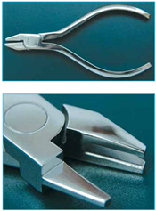Рис.16.

17. ЩИПЦЫ ДЛЯ ПРЯМОУГОЛЬНОЙ ПРОВОЛОКИ
Назначение: Изгибы на дугах прямоугольного сечения первого, второго и третьего порядка. Удобный инструмент для надежного и безопасного зажимания стопоров на дугах.(Рис. 17)
Свойства: Прямоугольные рабочие поверхности позволяют прочно удерживать дугу в одной плоскости при нанесении изгиба, не сообщать нежелательных деформаций в других плоскостях.
Применение: При помощи одних щипцов можно наносить изгибы первого и второго порядков. Используя две пары щипцов, можно сделать изгибы третьего порядка (торк) в области одного зуба или группы зубов.
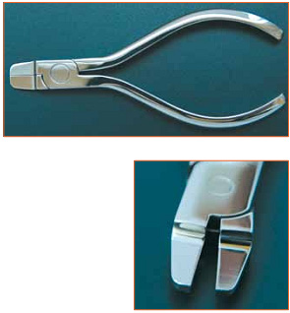Рис. 17.

18. ЩИПЦЫ КОНТУРНЫЕ
Назначение: Плавное изменение формы жестких (SS, ТМА) дуг. Могут применяться для припасовки дуг по ширине и для нанесения реверсионных изгибов.(Рис. 18.)
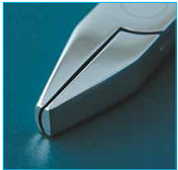Рис. 18.
19.ЩИПЦЫ ДЛЯ УСТАНОВКИ МЕТАЛЛИ ЧЕСКИХ ЛИГАТУР
Назначение: надежное привязывание дуги металлическими лигатурами к брекетам. (Рис. 19)
Свойства: Зажимы для установки лигатур типа иглодержателей фиксируют лигатуру последним узлом. Специальные щипцы для металлических лигатур, напротив, фиксируют их самым первым узлом, обеспечивая более надежную фиксацию дуги в пазе.
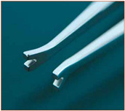Рис. 19.

20. ЩИПЦЫ ДЛЯ НАНЕСЕНИЯ СТОПОРНЫХ «V»-ИЗГИБОВ
Данный инструмент позволяет за одно нажатие сформировать на дуге изгиб в виде буквы «V». Данный изгиб служит стопором для предотвращения скольжения дуги в ненужном направлении.
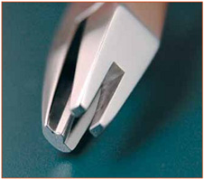Рис. 20.

21. КУСАЧКИ ДЛЯ ЖЕСТКИХ ДУГ
Назначение: Откусывание дуг вне полости рта.(Рис. 21.)
Свойства: Высокая прочность рабочих поверхностей кусачек обеспечивает долгую и надежную эксплуатацию.

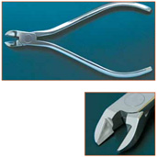Рис. 21.

22. ЩИПЦЫ ДЛЯ ТОРКОВЫХ ИЗГИБОВ
Назначение: Для легкого нанесения изгибов третьего порядка в пределах конкретного зуба без побочных деформаций соседних участков дуги.(Рис. 22)
Ассортимент и свойства:
•Комплект состоит из специальных щипцов и торкового ключа.
•Специальные щипцы представляют собой инструмент с двумя рабочими частями по типу щипцов для прямоугольной проволоки, распложенными друг от друга на расстоянии, чуть большем средней ширины одного брекета.
•Торковый ключ представляет собой стальной брусок с бороздками (пазами) различного размера на концах. В зависимости от размера пазов торковые ключи могут быть двух видов:
1. С одной стороны — .016, с другой стороны — .018 — торковый ключ для изгибов на дугах до размера сечения .018х.025 включительно.
2. С одной стороны — .018, с другой стороны — .022 — торковый ключ для изгибов на дугах большого сечения.
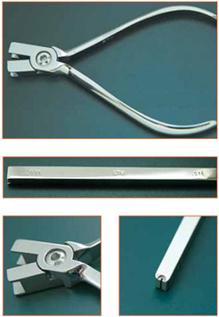Рис. 22.
23. ОТТИСКНЫЕ ЛОЖКИ
Перфорированные цветные пластмассовые ложки с высокими бортами для снятия оттисков.(Рис. 23.)
• Прекрасная адгезия оттискной массы за счет перфораций и специального дизайна.
• Хороший отпечаток преддверия полости рта за счет высоких краев ложки.
• 4 размера верхних и нижних ложек, отличающиеся по цвету.
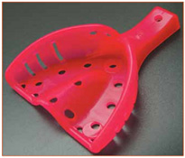Рис. 23.

24.ТРАНСПОРТИР ДЛЯ РАСЧЕТА БОКОВЫХ ТЕЛЕРЕНТГЕНОГРАММ
Прозрачный пластиковый транспортир специальной конструкции обеспечивает удобство при расчете боковых телерентгенограмм.(Рис. 24.)
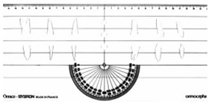Рис. 24.

4.ВЫВОДЫ

Ортодонтические инструменты представляют собой хирургический инструмент, используемый с целью регулирования устройств и аппаратов, предназначенных для лечения и профилактики различных видов деформаций зубных рядов пациентов или их челюстей. Они изготавливаются из высококачественной стали и удовлетворяют самым строгим требованиям, предъявляемым к современному ортодонтическому инструменту. Причем конструкция рассматриваемых устройств напрямую зависит от специфики их назначения.

5.СПИСОК ЛИТЕРАТУРЫ

- В. Н. Трезубов, А. С. Щербаков, Р. А. Фадеев Ортодонтия. — Нижний Новгород: Медицинская книга, 2006. — 148 с.
- Персин Л. С. Ортодонтия. Лечение зубочелюстных аномалий.. — Москва: Инженер, 2004. — 297 с.
- А.И. Бетельман с соавторами Ортопедическая стоматология детского возраста. - К., Здоровье. – 54 с.
- Справочник по ортодонтии под редакцией проф. М.Г. Бушана. - Кишенев, Катря Молдовеняскэ. 2005. – 198 с.
- Л.С.Персин «Ортодонтия. Лечение зубочелюстных аномалий» Учеб. пособие. 2006. – 205с.
- Ортодонтические инструменты [Электронный ресурс]. - http://ormco.md/orthodontic-instruments-ormco-ru/Режим доступа: -Загл.с экрана. (Дата обращения: 12.12.2018).
- Инструменты, применяемые для фиксации несъемной аппаратуры [Электронный ресурс]. - Режим доступа: https://www.dentalprogress.ru/pacientam/articles/chto_takoe_lm-aktivator/ -Загл.с экрана. (Дата обращения: 12.12.2018).

